
INFORME TÉCNICO DE FISCALIZACIÓN AMBIENTAL

Programa de Cumplimiento

GIMNASIO SPARTAKUS

DFZ-2016-3016-XV-PC-IA

Marzo de 2019

 | Nombre | Firma
Aprobado | Christian Rojo Loyola
Elaborado | Sergio Román Garrido

Contenido
Contenido 1
1 RESUMEN 2
2 IDENTIFICACIÓN DE LA UNIDAD FISCALIZABLE 3
3 INSTRUMENTOS DE CARÁCTER AMBIENTAL FISCALIZADOS 4
4 ANTECEDENTES DE LA ACTIVIDAD DE FISCALIZACIÓN (Si corresponde) 4
5 EVALUACIÓN DEL PLAN DE ACCIONES Y METAS CONTENIDO EN EL PROGRAMA DE CUMPLIMIENTO. 5
6 CONCLUSIONES 12
7 ANEXOS 13

RESUMEN

El presente documento da cuenta de los resultados de las actividades de fiscalización ambiental realizadas por la Superintendencia del Medio Ambiente (SMA), a la unidad fiscalizable “Gimnasio Spartakus”, localizada en calle General Velásquez N°560, segundo piso, comuna de Arica de la Región de Arica y Parinacota, en el marco del Programa de Cumplimiento aprobado a través de la Resolución Exenta N°5/ROL N°D-007-2016 (Anexo 1) de esta Superintendencia.

El objetivo del programa de cumplimiento consistirá en no exceder los valores de niveles máximos de presión sonora corregido indicado en la Tabla N°1 de del D.S. N°38/2001 que estable la Norma de Emisión de ruidos generados por fuentes que indica.
Entre los hechos constatados más relevantes, es importante señalar que: No se instaló material aislante acústico en los muros de la cara norte del Gimnasio, no se realizó la medición de ruido ni remitió a esta Superintendencia un reporte con la prueba que acredite que todas las medidas han sido implementadas.

IDENTIFICACIÓN DE LA UNIDAD FISCALIZABLE

Antecedentes Generales
Identificación de la Unidad Fiscalizable:  Gimnasio Spartakus | Estado operacional de la Unidad Fiscalizable:  Operación
Región:  Arica y Parinacota | Ubicación específica de la unidad fiscalizable:  Av. General Velásquez N°560, segundo piso, Arica
Provincia:
Arica
Comuna:
Arica
Titular de la unidad fiscalizable:  Spartakus Fitnnes E.I.R.L. | RUT o RUN:  76.335.296-k
Domicilio titular:  Av. General Velásquez N° 560 Segundo Piso | Correo electrónico:
Teléfono:
58 231 5876
Identificación del representante legal:  Francisco Pinto Jiménez | RUT o RUN:  12.837.726-3
Domicilio representante legal:  Av. General Velásquez N° 560 Segundo Piso | Correo electrónico:  spartakusfitness560@gmail.com
Teléfono:
58 231 5876

INSTRUMENTOS DE CARÁCTER AMBIENTAL FISCALIZADOS

Identificación de Instrumentos de Carácter Ambiental fiscalizados.

N° | Tipo de instrumento | N°/  Descripción | Fecha | Comisión/ Institución | Título | Comentarios
1 | Programa de Cumplimiento | 5/ROL N° D-007-2016 | 16-05-2016 | Superintendencia del Medio Ambiente | Aprueba Programa de Cumplimiento | Corrigió de oficio el Programa de Cumplimiento presentado.

ANTECEDENTES DE LA ACTIVIDAD DE FISCALIZACIÓN

Aspectos relativos a la ejecución de la Inspección Ambiental

Ejecución de la inspección

Existió oposición al ingreso: No | Existió auxilio de fuerza pública: No
Existió colaboración por parte de los fiscalizados: Sí | Existió trato respetuoso y deferente: Sí
Observaciones: En anexo 2 se detallan las actas de inspección ambiental.

    - Detalle del Recorrido de la Inspección.

Primer día de inspección (15-07-2016)

N° de estación | Nombre/ Descripción de estación
1 | Sala de spinning

Segundo día de inspección (27 de febrero de 2019)

N° de estación | Nombre/ Descripción de estación
1 | Sala de spinning

EVALUACIÓN DEL PLAN DE ACCIONES Y METAS CONTENIDO EN EL PROGRAMA DE CUMPLIMIENTO.

N° | Acción | Plazo de ejecución | Resultados de la Fiscalización
1 | Sello ductos de ventilación, ductos de aire. | 5 días corridos desde la fecha de notificación de la Resolución que aprueba el Programa de Cumplimiento. | - Mediante número de envío N° 1170022305533 de la empresa Correos de Chile fue enviada la Resolución Exenta N° 5 / ROL D-007-2016 de la SMA, a través de la cual se aprobó el programa de cumplimiento. Al revisar su seguimiento (Anexo 3) se evidenció que la Resolución fue entregada el día 26 de mayo de 2016 a las 14:13 horas, en Av. General Velásquez N° 560 Segundo Piso, Arica.  - En actividad de inspección ambiental de fecha 15 de julio de 2016 (Anexo 2) se evidenció que los ductos de ventilación ubicados en la sala de spinning se encuentran sellados, observando además la instalación de equipo de aire acondicionado y ducto de extracción de aire (Fotografías 1, 2, 3 y 4).  - En actividad de inspección ambiental de fecha 27 de febrero de 2019 (Anexo 2) se evidenció que los ductos de ventilación ubicados en la sala de spinning se encuentran sellados, observando además la instalación de equipo de aire acondicionado y ducto de extracción de aire (Fotografía 5, 6, 7 y 8).
2 | Instalación de extractores de aire en sala de spinning. | 5 días corridos desde la fecha de notificación de la Resolución que aprueba el Programa de Cumplimiento. | - Mediante número de envío N° 1170022305533 de la empresa Correos de Chile fue enviada la Resolución Exenta N° 5 / ROL D-007-2016 de la SMA, a través de la cual se aprobó el programa de cumplimiento. Al revisar su seguimiento (Anexo 3) se evidenció que la Resolución fue entregada el día 26 de mayo de 2016 a las 14:13 horas, en Av. General Velásquez N° 560 Segundo Piso, Arica.  - En actividad de inspección ambiental de fecha 15 de julio de 2016, (Anexo 2), se evidenció la existencia de extractores de aire en la sala de spinning (Fotografía 1).  - En la actividad inspección ambiental de fecha 27 de febrero de 2019 (Anexo 2), se evidenció la existencia de extractores de aire en la sala de spinning (Fotografía 5).
3 | Instalación de material aislante acústico en la sala de spinning, en los muros de la cara norte colindantes a la casa donde se realizaron las mediciones, con el objeto de absorber las ondas sonoras emitidas por el equipo de amplificación. Estos aislantes constan de espuma de poliuretano, en 60 m², de celda abierta, baja densidad y se instalará en la parte interna del muro. | 1 mes contado desde la fecha de notificación de la Resolución que aprueba el Plan de Cumplimiento. | - Mediante número de envío N° 1170022305533 de la empresa Correos de Chile fue enviada la Resolución Exenta N°5 / ROL D-007-2016 de la SMA, a través de la cual se aprobó el programa de cumplimiento. Al revisar su seguimiento (Anexo 3) se evidenció que la Resolución fue entregada el día 26 de mayo de 2016 a las 14:13 horas, en Av. General Velásquez N°560 Segundo Piso, Arica.  - En actividad de inspección ambiental de fecha 15 de julio de 2016 (Anexo 2), se consultó al Sr. Francisco Pinto Jiménez, representante legal de la Unidad Fiscalizable, por la instalación de material aislante acústico en el muro de la pared que colinda con casa donde se realizaron las mediciones de ruido, quien indicó que no fue factible la instalación del aislante en el muro, instalándolo entre la madera que se instaló para los sellos de los ductos de ventilación.  - En actividad de inspección ambiental de fecha 27 de febrero de 2019 (Anexo 2), se consultó al Sr. Francisco Pinto Jiménez, representante legal de la Unidad Fiscalizable, por la instalación de material aislante acústico en el muro de la pared que colinda con casa donde se realizaron las mediciones de ruido, quien indicó que no fue factible la instalación del aislante en el muro, instalándolo entre la madera que se instaló para los sellos de los ductos de ventilación.
Acción Final N° 1 | Medir el nivel de ruido después de implementar todas las acciones comprometidas.  El objetivo es medir la efectividad de las medidas implementadas. | 2 semanas contadas desde la implementación de la acción N° 3. | - Mediante número de envío N° 1170022305533 de la empresa Correos de Chile fue enviada la Resolución Exenta N° 5 / ROL D-007-2016 de la SMA, a través de la cual se aprobó el programa de cumplimiento. Al revisar su seguimiento (Anexo 3) se evidenció que la Resolución fue entregada el día 26 de mayo de 2016 a las 14:13 horas, en Av. General Velásquez N°560 Segundo Piso, Arica.  - En actividad de inspección ambiental de fecha 15 de julio de 2016 (Anexo 2) se consultó al Sr. Francisco Pinto Jiménez, representante legal de la empresa Spartakus Fitnnes E.I.R.L.; sobre las mediciones de ruido indicando que aún no realizan dichas mediciones.  - En actividad de inspección ambiental de fecha 27 de febrero de 2019 (Anexo 2) se consultó al Sr. Francisco Pinto Jiménez, representante legal de la empresa Spartakus Fitnnes E.I.R.L.; sobre las mediciones de ruido indicando que aún no realizan dichas mediciones.
Acción Final N° 2 | Enviar a la Superintendencia un reporte con:  - Una prueba para acreditar que todas las medidas han sido implementadas. Esto incluye fotografías de los trabajos realizados, y las correspondientes boletas y facturas.  - El resultado de la medición de ruido realizada luego de haber implementado todas las medidas comprometidas. | 2 semanas contadas desde la ejecución de la medición de ruido | - El titular no remitió un reporte con la prueba que acredite que todas las medidas han sido implementadas.  - En el acta de inspección ambiental de fecha 15 de julio de 2016  (Anexo 2), se solicitó al titular el registro de las medidas implementadas y el resultado de la medición de ruido; quien a la fecha no ha remitido la documentación solicitada.  - En el acta de inspección ambiental de fecha 27 de febrero de 2019  (Anexo 2), se solicitó al titular el registro de las medidas implementadas y el resultado de la medición de ruido; quien a la fecha no ha remitido la documentación solicitada.

Registros
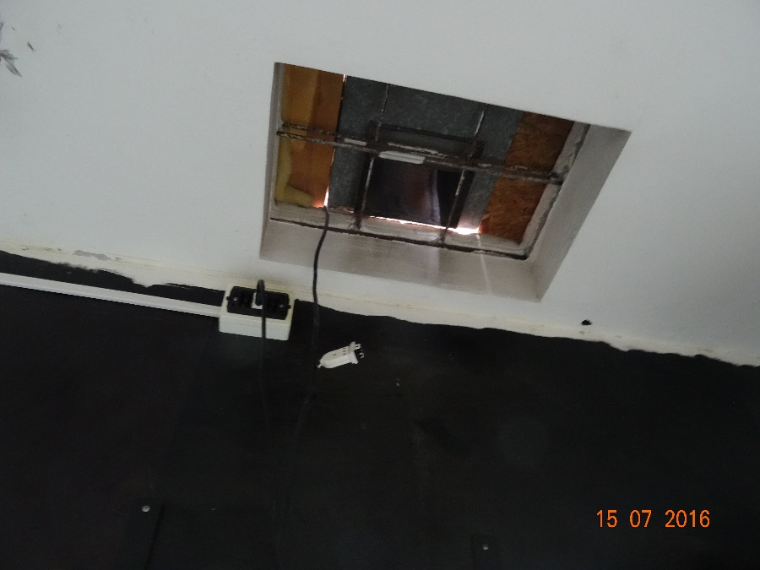 |  |  | 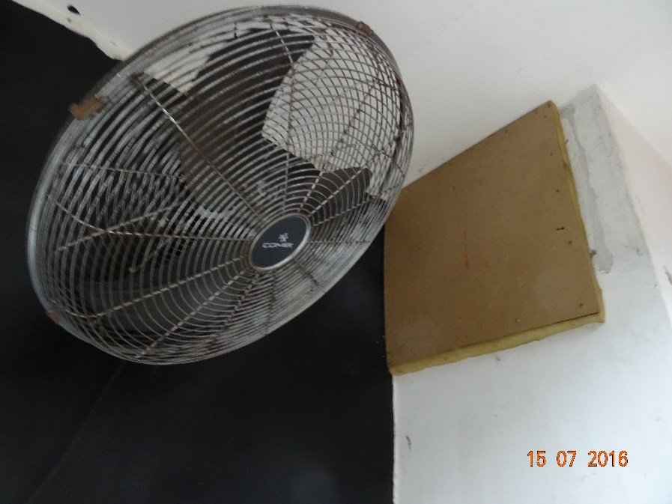
Fotografía 1. | Fecha: 15-07-2016 |  | Fotografía 2. | Fecha: 15-07-2016
Coordenadas UTM DATUM WGS84 HUSO 19 S | Norte: 7.956.546 m | Este: 360.795 m | Coordenadas DATUM WGS84 HUSO 19 S | Norte: 7.956.546 m | Este: 360.795 m
Descripción del medio de prueba:  Extractor de aire en sala de spinning. |  |  | Descripción del medio de prueba:  Sello de antiguo sistema de ventilación.

Registros
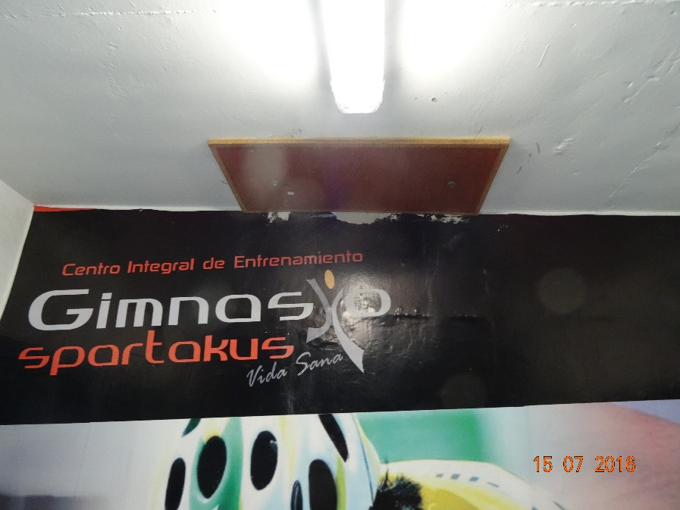 |  |  | 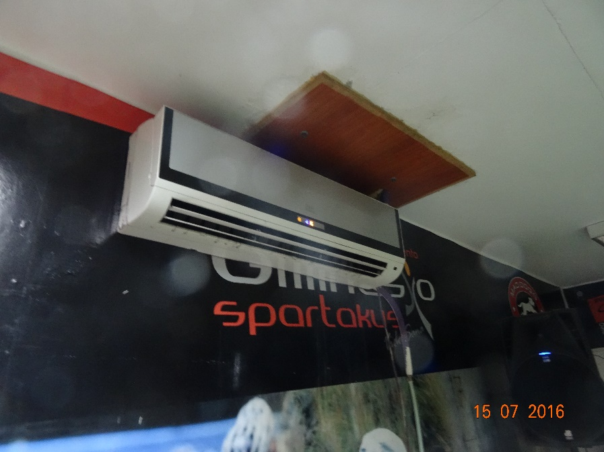
Fotografía 3. | Fecha: 15-07-2016 |  | Fotografía 4. | Fecha: 15-07-2016
Coordenadas UTM DATUM WGS84 HUSO 19 S | Norte: 7.956.546 m | Este: 360.795 m | Coordenadas DATUM WGS84 HUSO 19 S | Norte: 7.956.546 m | Este: 360.795 m
Descripción del medio de prueba:  Sello de antiguo sistema de ventilación. |  |  | Descripción del medio de prueba:  Sello de ducto de ventilación y equipo de aire acondicionado.

Registros
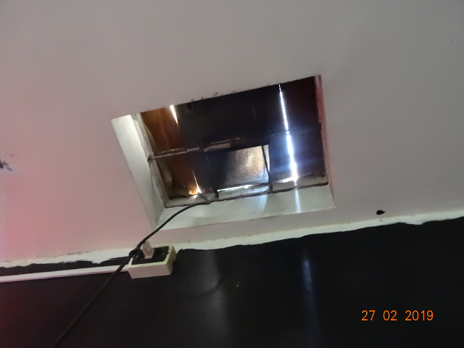 |  |  | 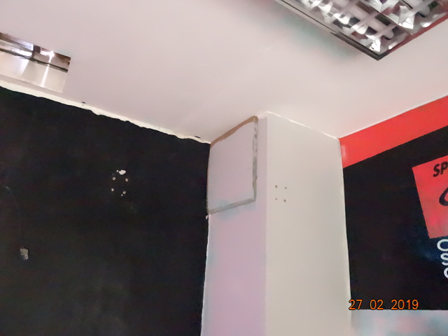
Fotografía 5. | Fecha: 27-02-2019 |  | Fotografía 6. | Fecha: 27-02-2019
Coordenadas UTM DATUM WGS84 HUSO 19 S | Norte: 7.956.546 m | Este: 360.795 m | Coordenadas DATUM WGS84 HUSO 19 S | Norte: 7.956.546 m | Este: 360.795 m
Descripción del medio de prueba:  Extractor de aire en sala de spinning. |  |  | Descripción del medio de prueba:  Sello de antiguo sistema de ventilación.

Registros
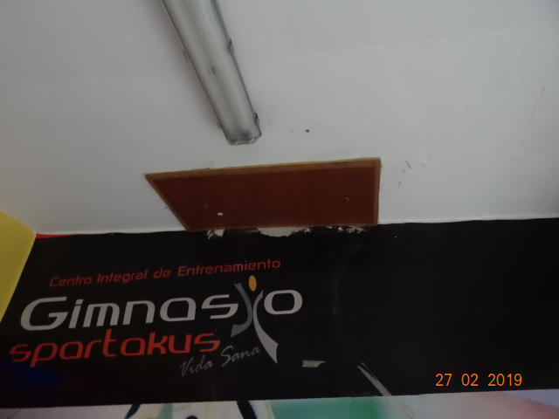 |  |  | 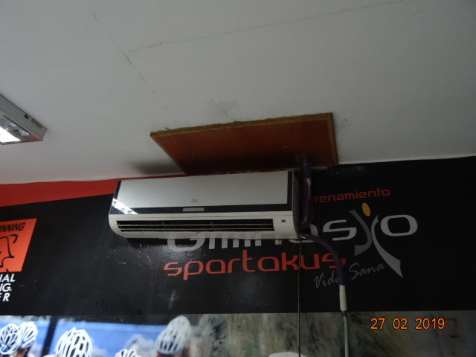
Fotografía 7. | Fecha: 27-02-2019 |  | Fotografía 8 | Fecha: 27-02-2019
Coordenadas UTM DATUM WGS84 HUSO 19 S | Norte: 7.956.546 m | Este: 360.795 m | Coordenadas UTM DATUM WGS84 HUSO 19 S | Norte: 7.956.546 m | Este: 360.795 m
Descripción del medio de prueba:  Sello de ducto de ventilación. |  |  | Descripción del medio de prueba:  Sello de ducto de ventilación y equipo de aire acondicionado.

CONCLUSIONES

La Actividad de Fiscalización Ambiental realizada, consideró la verificación de las acciones asociadas al Programa de Cumplimiento aprobado a través de la Resolución Exenta N° 05/ROL D-007-2016 de esta Superintendencia.
Del total de acciones verificadas, se identificaron los siguientes hallazgos:
N° | Acción | Plazo | Descripción Hallazgo
3 | Instalación de material aislante acústico en la sala de spinning, en los muros de la cara norte colindantes a la casa donde se realizaron las mediciones, con el objeto de absorber las ondas sonoras emitidas por el equipo de amplificación, Estos aislantes constan de espuma de poliuretano, en 60 m², de celda abierta, baja densidad y se instalará en la parte interna del muro. | 1 mes contado desde la fecha de notificación de la Resolución que aprueba el Programa de Cumplimiento. | No se instaló material aislante acústico en los muros de la cara norte.
Acción final 1 | Medir el nivel de ruido después de implementar todas las acciones comprometidas. El objetivo es medir la efectividad de las medidas implementadas. | 2 semanas contadas desde la implementación de la acción N°3 | No se realizó la medición de ruido.
Acción final 2 | Enviar a la Superintendencia un reporte con:  a) Una prueba para acreditar que todas las medidas han sido implementadas. Esto incluye fotografías de los trabajos realizados, y las correspondientes boletas y facturas.  b) El resultado de la medición de ruido realizada luego de haber implementado todas las medidas comprometidas. | 2 semanas contadas desde la ejecución de la medición de ruido. | No se recepcionó el reporte comprometido.

ANEXOS

N° Anexo | Nombre Anexo
1 | Resolución Exenta N°5/ROL D-007-2016 de la SMA
2 | Acta de Inspección Ambiental de fecha 15-07-2016 y Acta de Inspección Ambiental de fecha 27-02-2019
3 | Acta de notificación de Correos de Chile de fecha 26-05-2016

